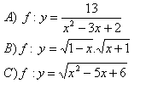

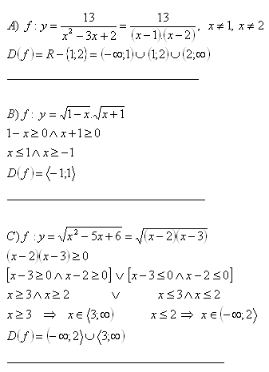

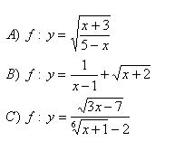

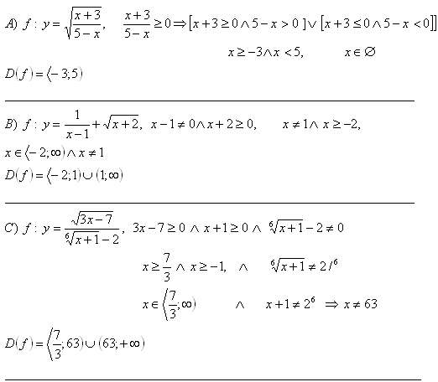

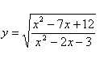

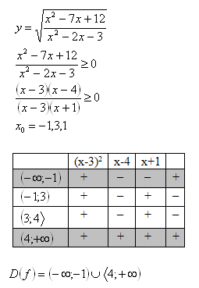

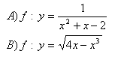

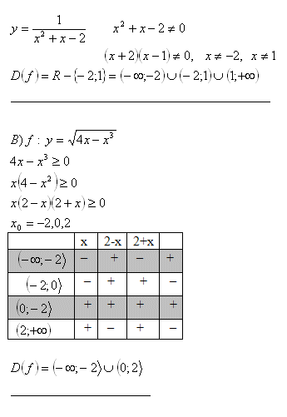

definicny-obor-funkcie-9z

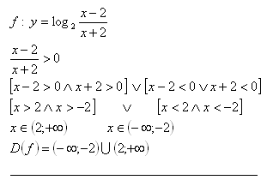

Rozhodnite o párnosti a nepárnosti funkcií:

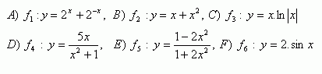

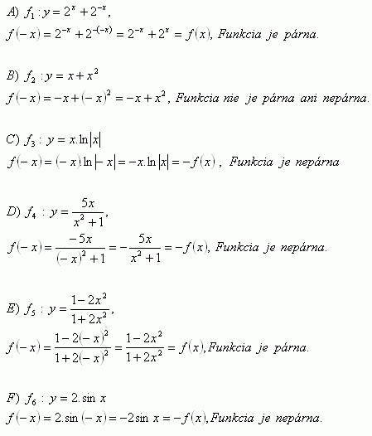

5. Zistite, ktoré z nasledujúcich funkcií sú ohraničené v danom definičnom obore.

vlastnosti-funkcii-5z

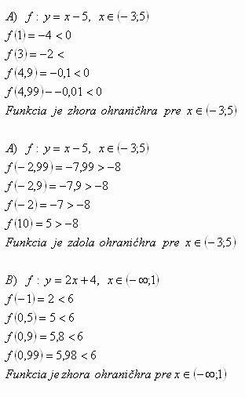

6. K daným funkciám vytvorte inverzné funkcie.

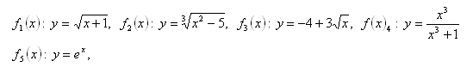

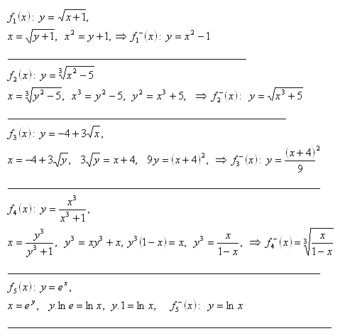

Vo funkcii f(x) : y = ax2 +bx +c , x e R, určite a,b,c e R tak aby platilo f(0) = -3, f(-1) = -6, f(2) = 15.

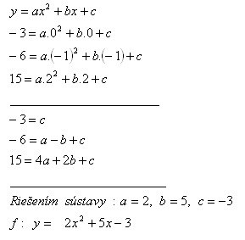

Dokážte, že funkcia f: y = 5x – 3 je rastúca, funkcia g: y = -3x +1 je klesajúca a funkcia t: y = x2nie je ani rastúca ani klesajúca na celom D(f). Nakreslite grafy. Graficky znázornite funkciu nerastúcu a neklesajúcu.

**Riešenie:**

1) Aby bola funkcia rastúca, musí platiť x1 < x2, tak f(x1) < f(x2). Ak si teda napíšeme

**x1 < x2** ......|*5

5*x1 < 5*x2......|-3

**5*x1 – 3 < 5*x2 – 3**...a teda

f(x1) < f(x2)

2) Aby bola funkcia klesajúca, musí platiť x1 < x2, tak g(x1) > g(x2). Podobne ako v prvom prípade si zapíšme:

**x1 < x2** ......|*(3)

3*x1 < 3*x2......|*(-1)

-3*x1 > -3*x2......| vieme, že akprenásobujeme (-1), tak sa nám znak menší zmení na väčší a naopak

-3*x1 > -3*x2......|+1

**-3*x1 + 1 > -3*x2 + 1**.....a teda

g(x1) > g(x2)

3) Dôkaz toho, že táto funkcia nie je ani rastúca ani klesajúca je veľmi jednoduchý. Stačí nám, ak dokážeme že táto funkcia nie je prostá na D(f). Majme x1 = 2 a x2= -2. Ak dosadíme tieto hodnoty do predpisu funkcie dostávame:

t(x1) = 22 = 4

t(x2) = (-2)2 = 4

Nakoľko pre dve rôzne x existuje rovnaké y, tak platí, že funkcia nie je prostá, a preto nie je rastúca ani klesajúca vzhľadom na D(f) (môžeme si však D(f) rozdeliť na časti a v týchto častiach určovať monotónnosť funkcie. V našom prípade platí, že funkcia je rastúca v intervale <0, ∞) a klesajúca v intervale(-∞,0>).